W110C操作手册
1简介
KS-W110C接警中心是科立信自主开发的新一代接警中心平台，平台根据各类接警中心的应用需求而设计，功能强大，简单实用。平台搭建是基于服务器，数据容量大，稳定可靠。
多中心/多账号管理：可实现总中心（总网点）、分中心（分网点）独立接警；多点异地独立接警。每个网点对应一个账户，用对应账户登入管理端软件，只能查看到对应的网点底下的客户设备信息。
视频复核：可设置报警器防区关联指定网络摄像机（或NVR某个通道视频），防区产生报警后可自动弹屏显示关联的视频。
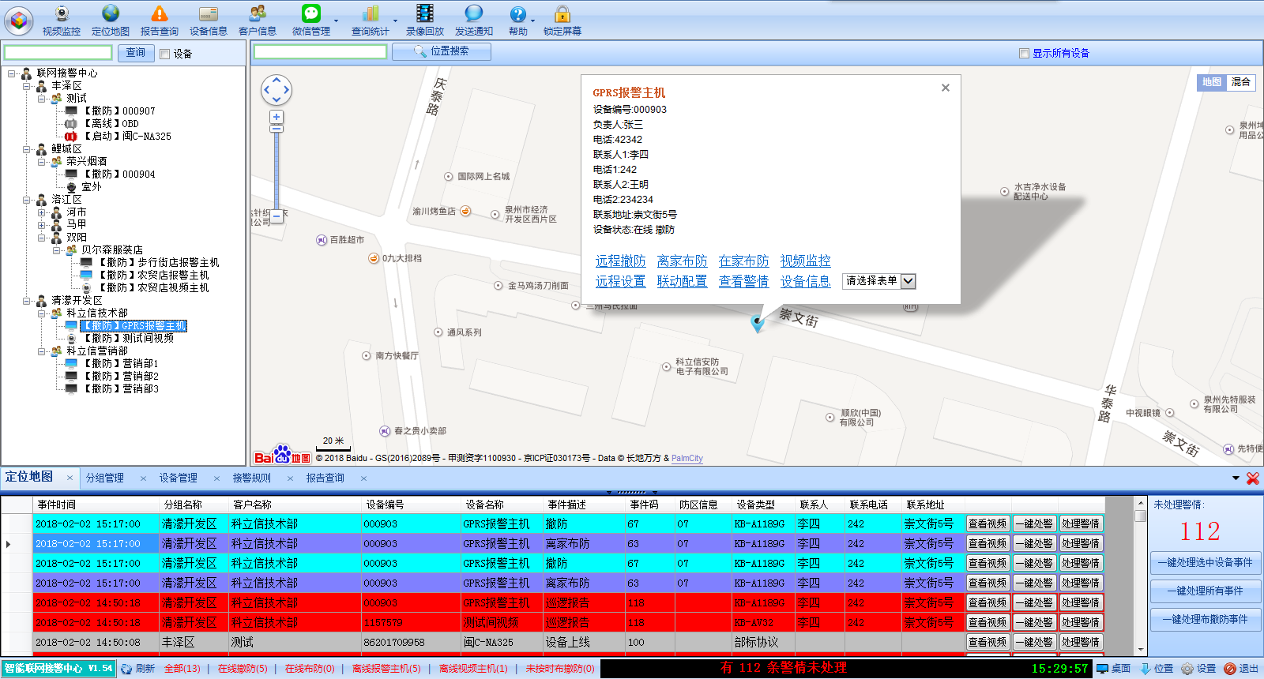

2架构说明
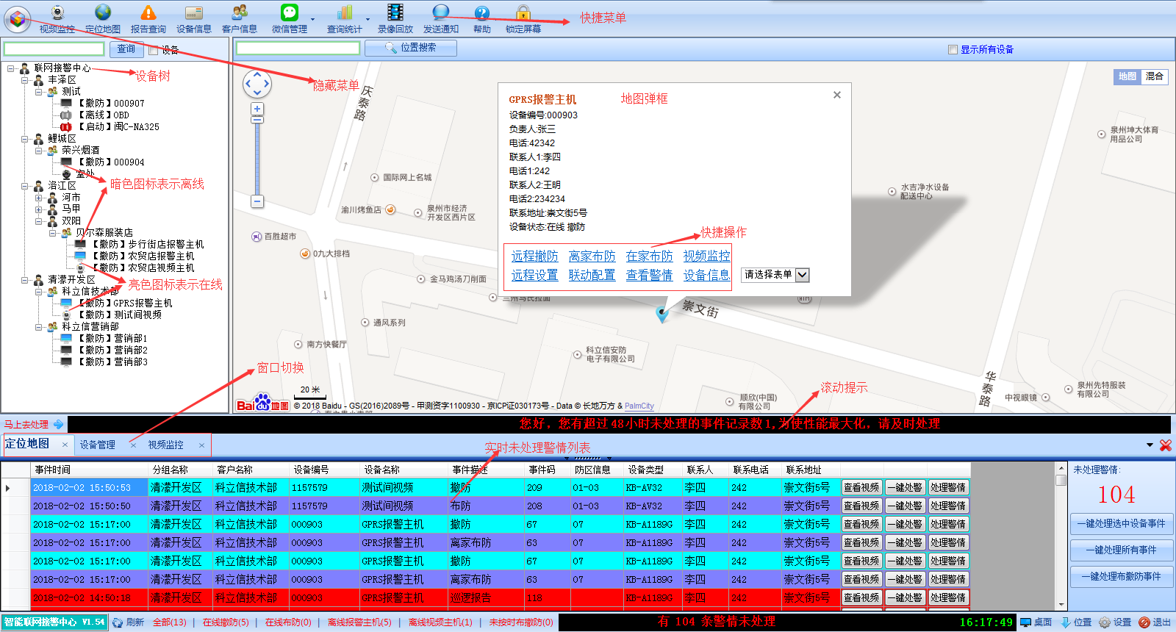

2.1名词解释
分组：运营商总公司及各分公司或各分区域
操作员：软件操作员（超级管理员、普通操作员）
客户：运营商的客户（商铺、分店、家庭等）
设备：视频终端、报警主机等

2.2等级说明
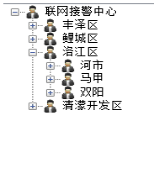
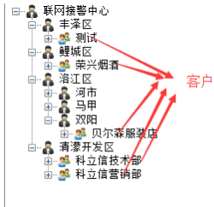
1、分组可以有多级分支。 2、每级分组可以添加自己管辖的客户。

3、每个客户底下可以添加设备。 4、不同分支间的用户可以互相共享。
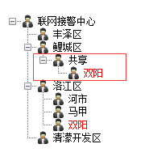
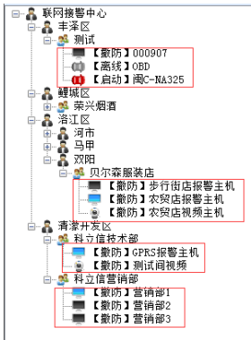
每个分支可以有自己的账户体系，用不同账户登陆只能看到相对应名下客户和设备信息

3分组及账户管理

3.1分组管理

3.1.1分组信息
从界面左上角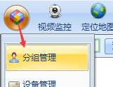按钮点击后选择“分组管理”进入管理界面。
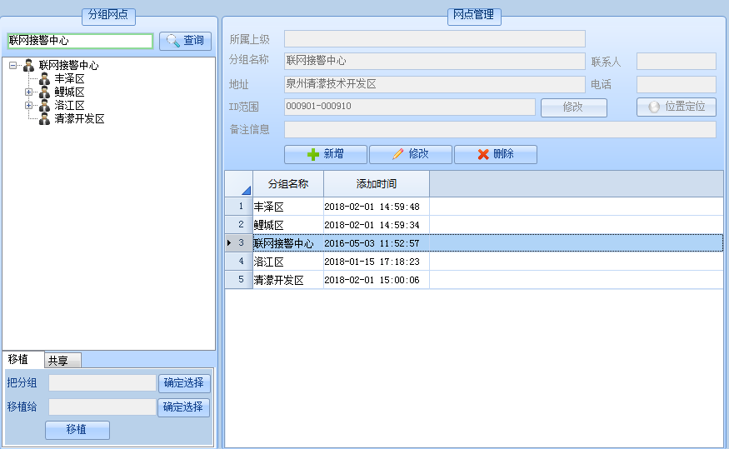
新增：从左边分组树中选择要添加下级分组的节点，然后右边点击“新增”进行添加。
删除：在右边分组列表中选中要删除的分组，然后点击“删除”进行删除。
修改：在右边分组列表中选中要编辑的分组，然后点击“修改”进行编辑。

3.1.4 右键菜单功能
在分组树或者列表鼠标右键会弹出功能菜单，可以按需要选择对应的功能操作。
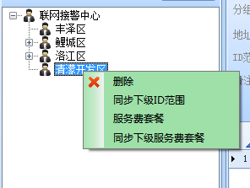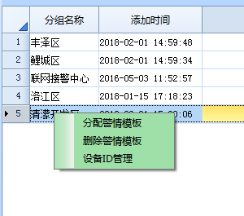

3.1.5 分组移植
属于不同上级的分组之间可以互相移植，先在分组树中选择要被移植分组节点，然后再选择目标分组节点，最后点击“移植”确认移植。
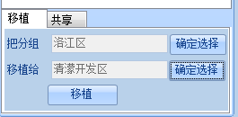

3.2账户管理
每个分组级别都可以添加一个或多个账户
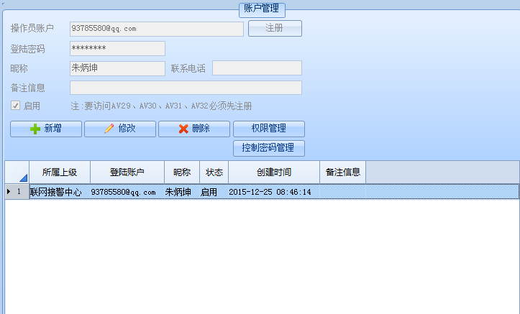

3.2.2权限管理
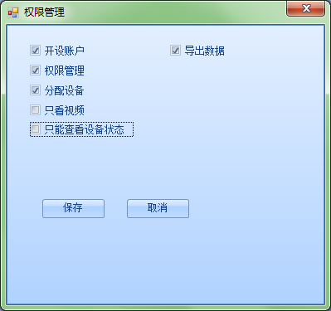

3.2.3控制密码管理
删除信息和布撤防可以设置密码权限，如果设置了密码，相关操作必须输入密码方可继续。
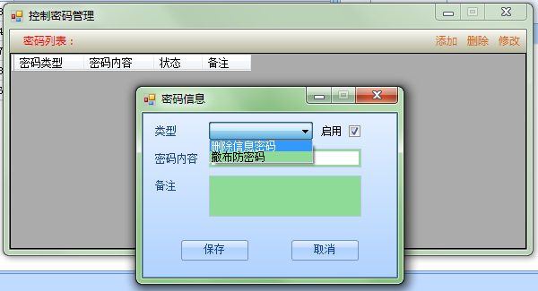

4设备管理
从界面左上角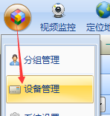按钮点击后选择“设备管理”进入管理界面。

4.1客户管理
单击左侧分组树，右边会显示该分组已有的客户列表。
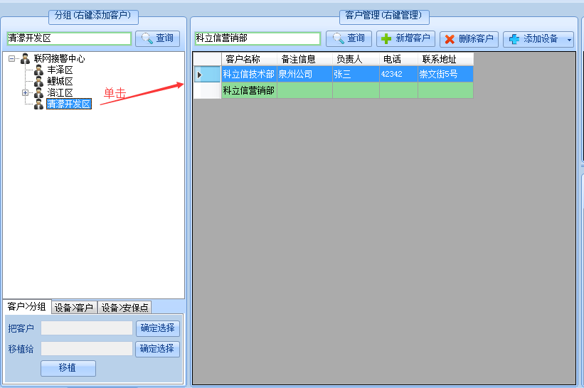

分组右键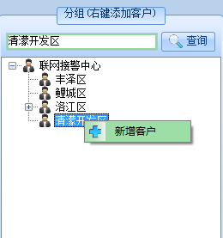或者点击，进入客户添加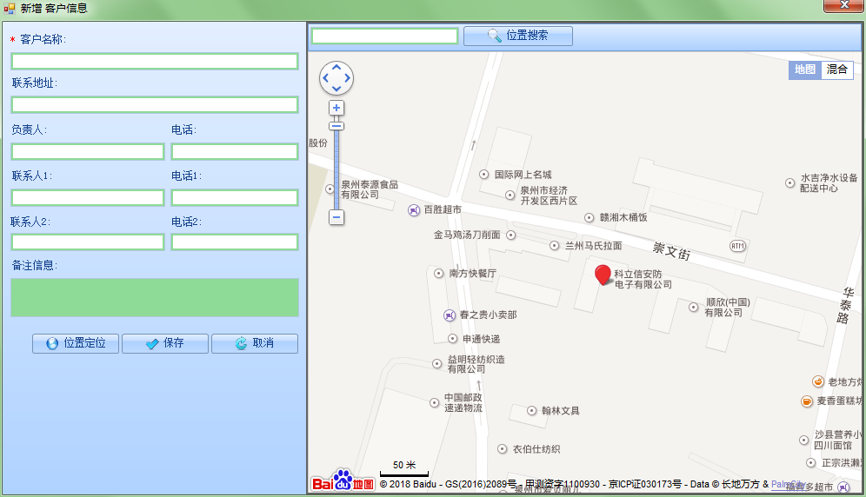
双击列表或右键
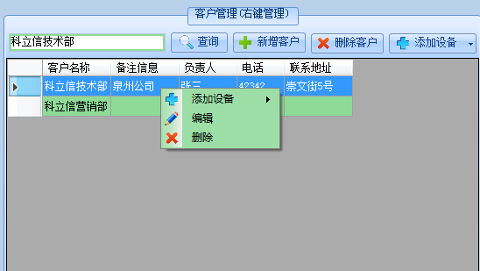
进入客户信息编辑
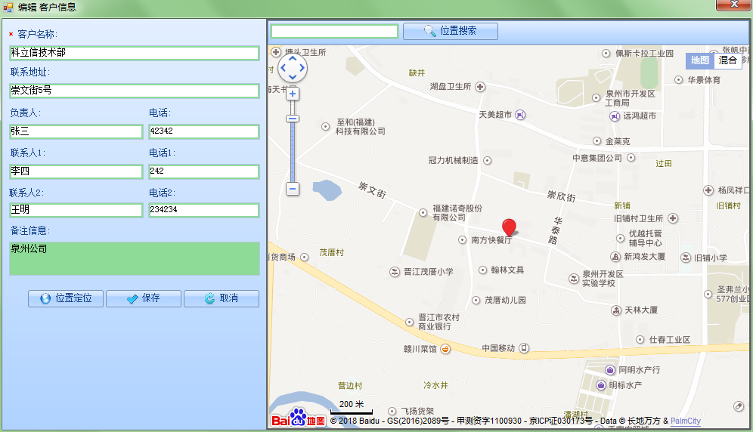

4.2客户移植
先在右边列表选择要移植的客户，然后在左边分组树种选择目标分组，最后点击“移植”。
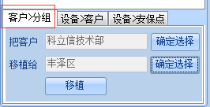

4.3设备管理

4.3.1 添加设备入口
在客户列表中单击，会在右下角显示出对应的设备列表
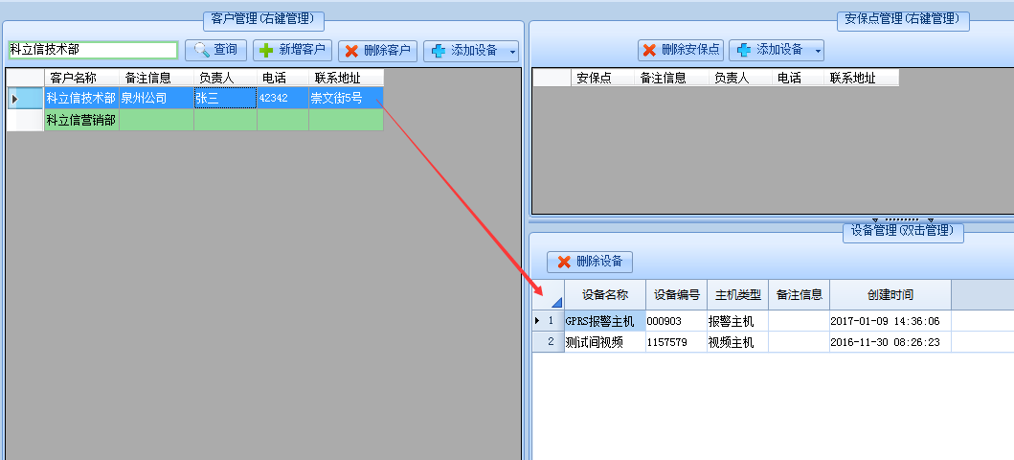
右键客户列表，可以进行设备添加
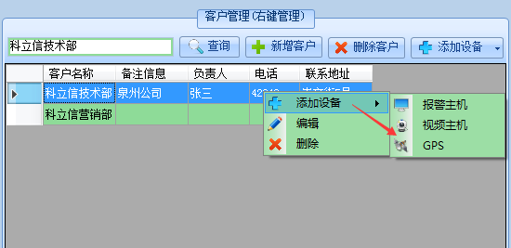

4.3.2 设备类型
本系统支持添加报警主机、视频主机、GPS设备，具体型号如下：
报警主机 视频主机
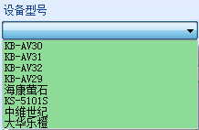
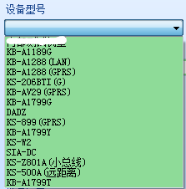

4.3.5 设备移植
先在设备列表中选择要移植的设备，然后再在客户列表中选择目标客户，最后点击“移植”。
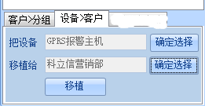

地图弹框
在地图弹框中，可以快捷进行常用的操作
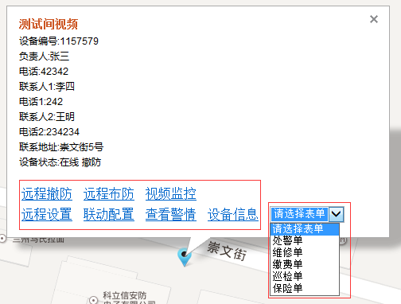

6设备信息
在界面菜单中点击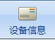进入设备查询窗口，可以搜索查看设备的各种详细信息。
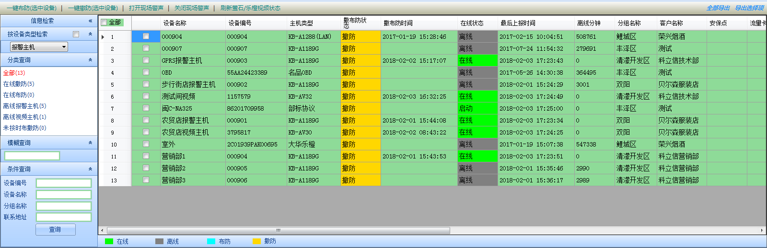
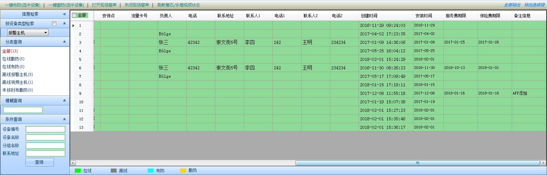
双击列表设备可以打开设备编辑界面
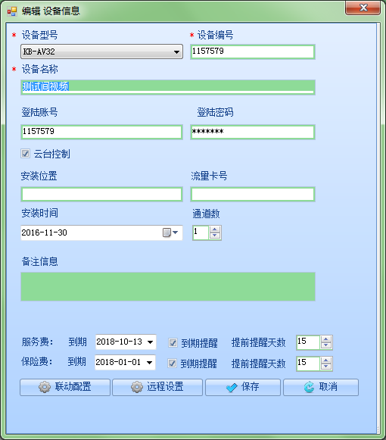

6.1右键操作
右键列表设备，可以弹出功能菜单
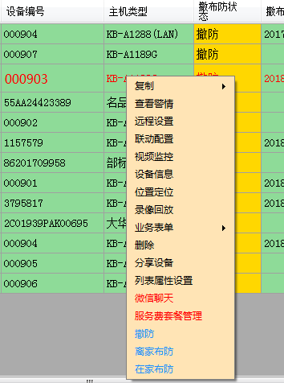

6.2状态显示颜色
设备状态颜色，可以自定义，单击对应的颜色图标会弹出颜色设置窗口。
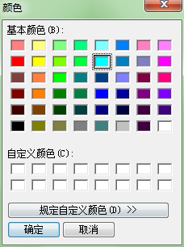

6.3状态查询
可以按状态快速查询设备列表，单击对应的状态，右边列表会显示出查询结果。
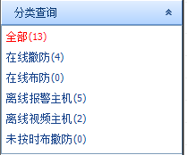

6.4批量操作

6.5导出报表


7远程设置
在设备树设备右键菜单，或则设备信息列表右键菜单，或者地图弹框中选择“远程设置”，进入远程设置界面。

7.1报警主机

7.1.3 KB-1288B
主控界面：
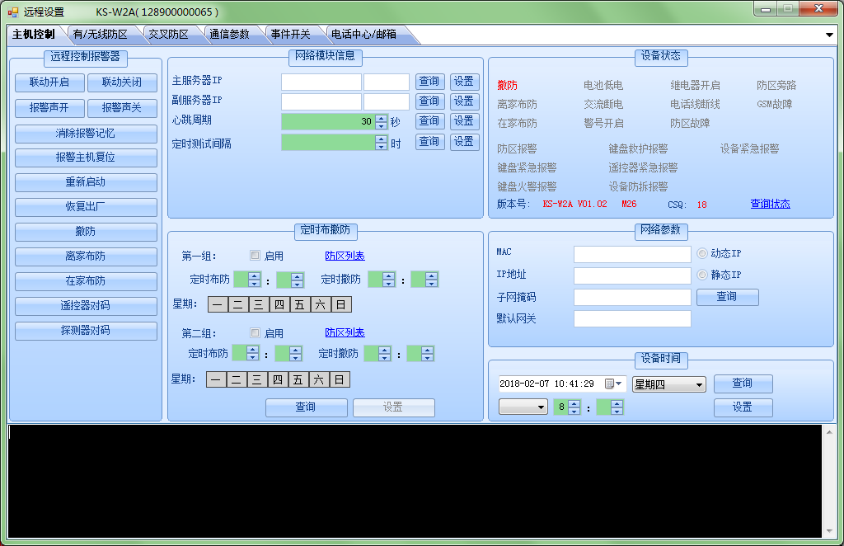
主要功能有：
- 远程控制
- 无线设备对码
遥控器对码
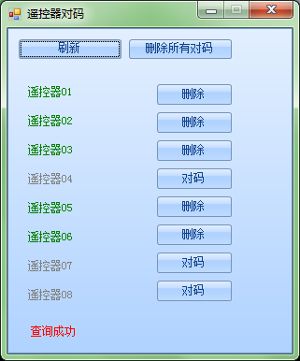
探测器对码
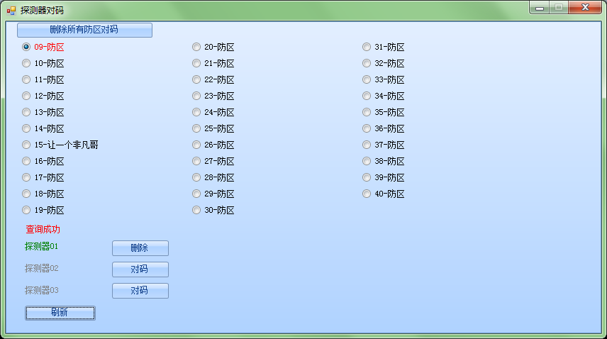
- 网络模块设置
建议不要随便更改
- 定时布撤防
当时间设置为为0:0时表示关闭定时布防或撤防功能
- 设备状态
- 网络参数
- 设备校时

防区参数：
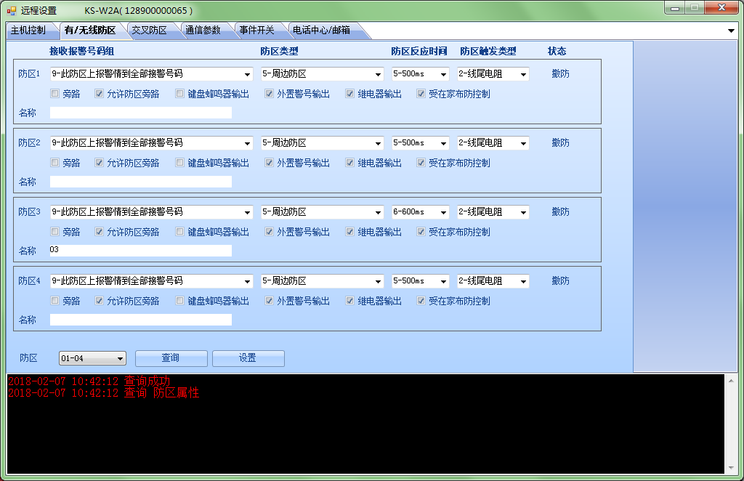

交叉防区：
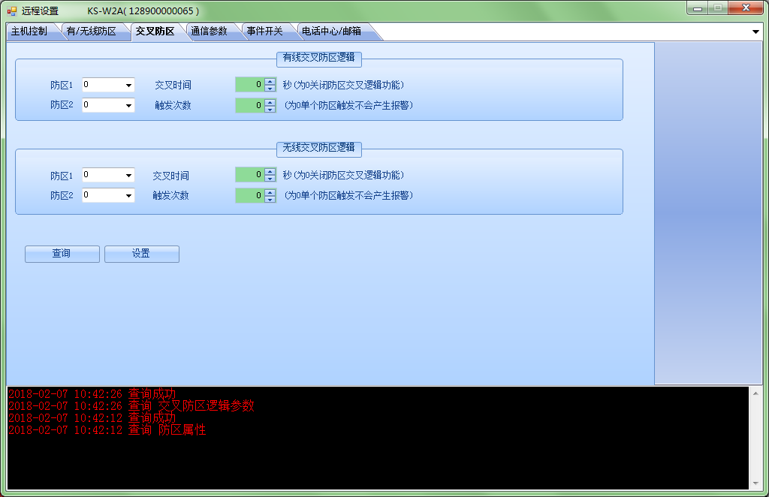

通信参数：
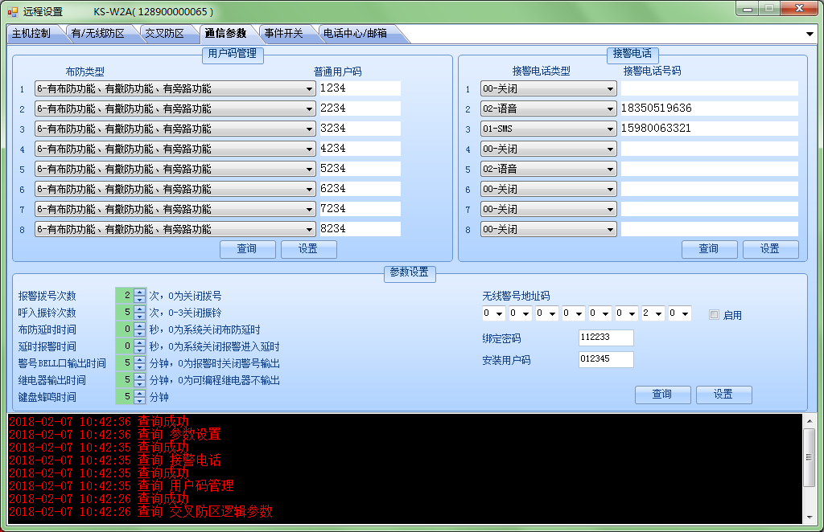

事件开关：
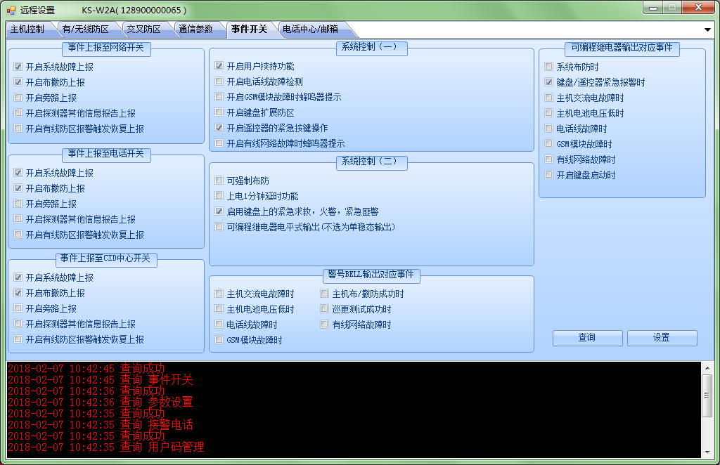

8视频监控
在左边设备树种，双击设备，会在右边显示出视频。在视频窗口中右上角有布撤防、监听、对讲、录像及拍照按钮，点击可进行相应操作。
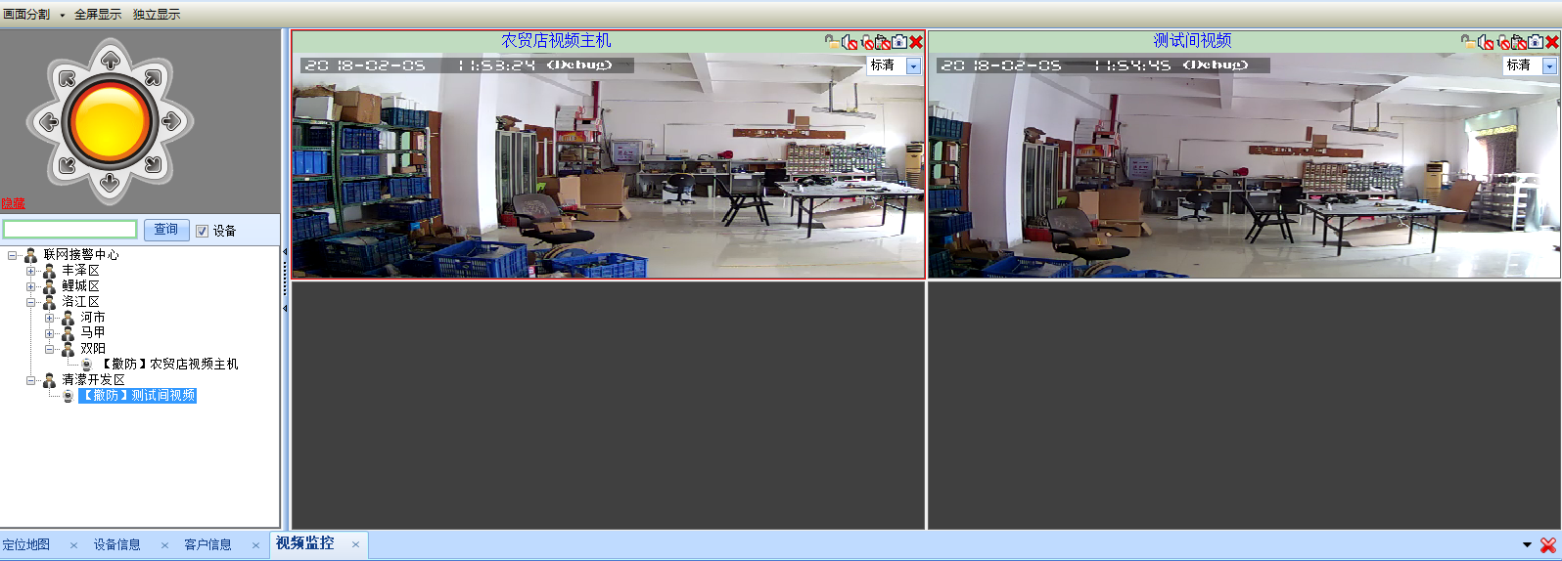
双击视频窗口，可以放大视频画面，再双击返回多窗口视频
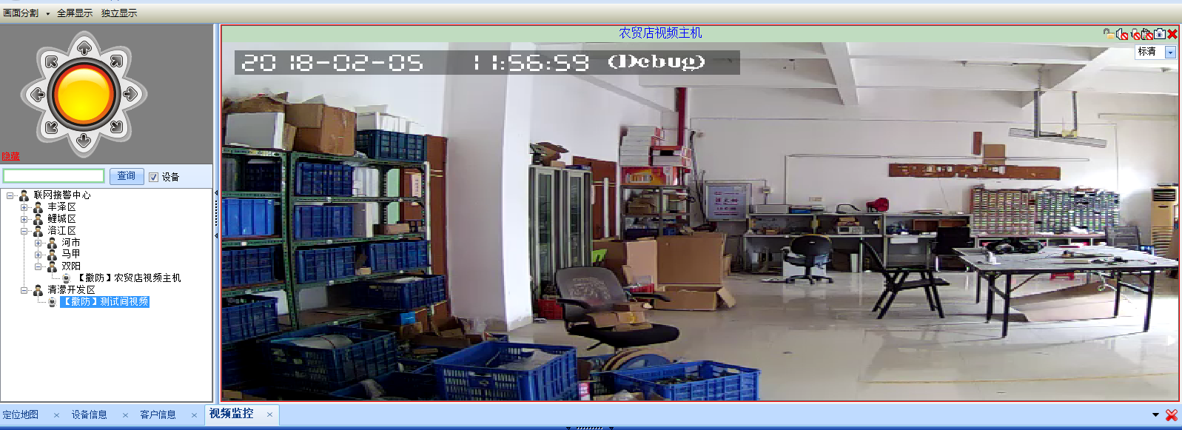
从界面左上角“画面分割”可以选择视频窗口布局，最大支持64画面。
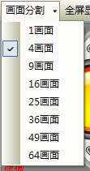

9视频回放
录像回放有本地回放和远程回放两种功能。远程回放的录像是设备端存储的录像，而本地回放的录像是电脑端存储的录像。在远程回放界面，选中左侧设备树下的一台设备，选中开始及结束时间，点击查询录像文件，在下面弹出的录像文件列表里选中一个录像文件，点击播放按钮或双击进入远程回放，也可下载到电脑上进行回放。同理，在本地回放界面，选择一台设备，选择一个日期时间双击打开，在下面弹出的录像文件列表里选中一个录像文件，双击进入本地回放。
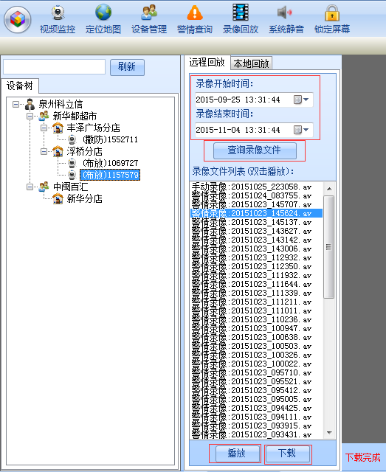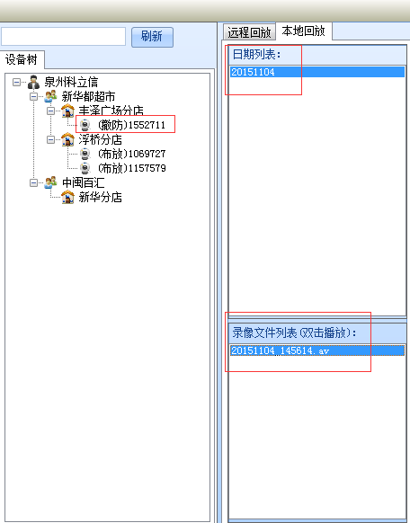

10防区管理

10.1防区信息
在设备树设备右键菜单，或者设备信息列表右键菜单，或者地图弹框中选择“联动配置”，进入联动配置界面，选择“防区信息”页签。
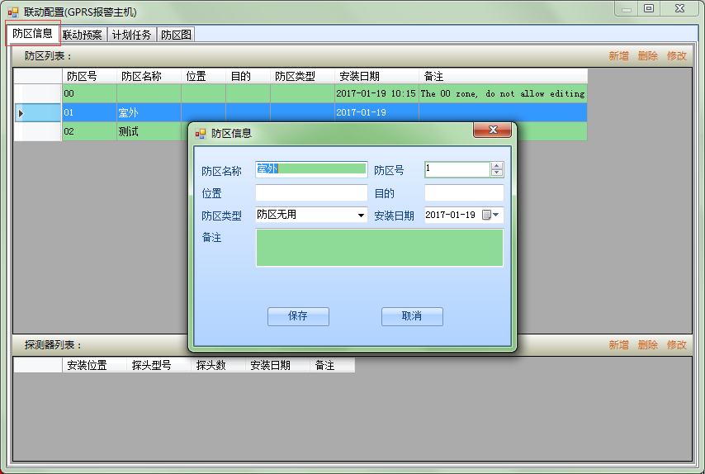

新增：点击右上角“新增”进入添加界面。
删除：列表中选中要删除的防区，然后点击右上角“删除”。
修改：双击列表中防区进入编辑界面。
防区0，系统默认添加，代表报警主机本身。

10.2防区图
在设备树设备右键菜单，或者设备信息列表右键菜单，或者地图弹框中选择“联动配置”，进入联动配置界面，选择“防区图”页签。
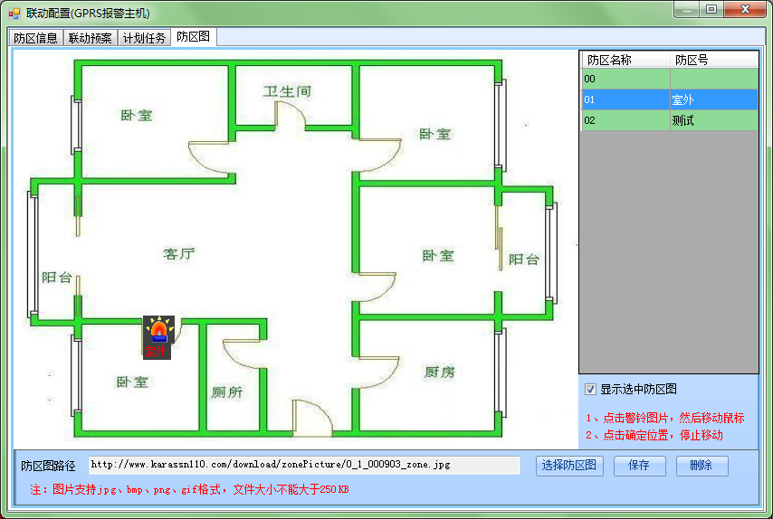
每个防区可以绑定一张防区图，首先在右边列表选中要绑定的防区号，接着点击“选择防区图”在本地电脑中找到要绑定的图片文件，然后鼠标左键点击图中警铃图标并长按拖到要定位的地方，放开鼠标，最后点“保存”即可。
防区图可以复用，假如防区2的防区图跟防区1一样，则在右边列表选中防区1，然后在下面勾选“显示选中防区图”，然后再在列表中选中防区2，最后移动警铃图片到定位点并保存。
如果只有防区0绑定防区图，当非防区0发生警情时，系统自动显示防区0的防区图。

11接警规则
从界面左上角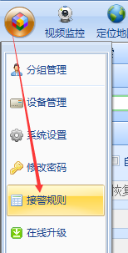按钮点击后选择“设备管理”进入管理界面。
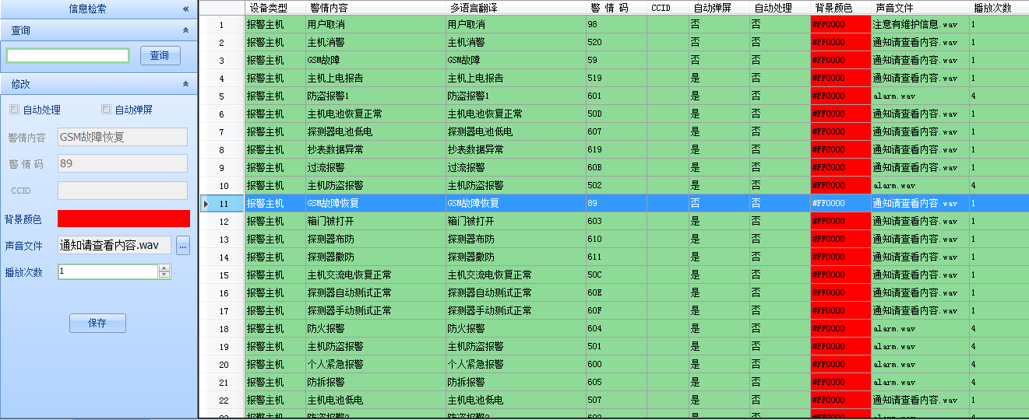
在此界面可以设置警情显示颜色、提示音、提示音播放次数、是否自动处理、是否自动弹屏。
12视频联动

12.1视频关联
在设备树设备右键菜单，或者设备信息列表右键菜单，或者地图弹框中点击“联动配置”，进入联动配置界面，选择“联动预案”页签。
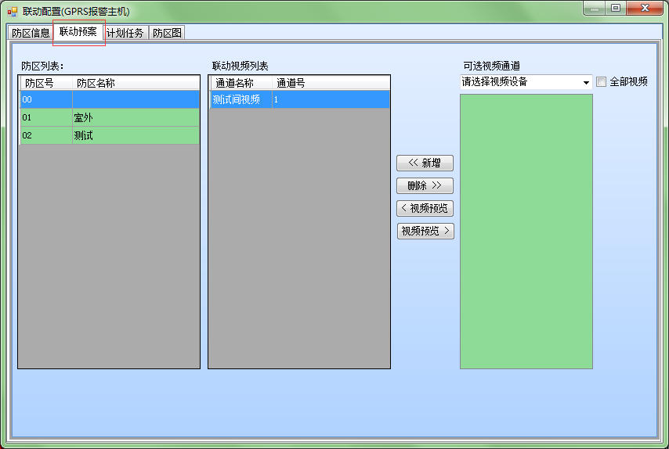

每个防区都可以关联视频设备。如果防区0有绑定视频，则报警弹屏时，没有绑定视频的防区报警都显示防区0对应的视频。
绑定流程：防区列表选择防区->可选视频通道下拉框选择视频设备，然后在通道列表单击要关联的视频通道，最后点“新增”确定关联。

12.2警情弹屏设置
请在系统设置窗口，设置警情弹屏相关的选项，如下图：
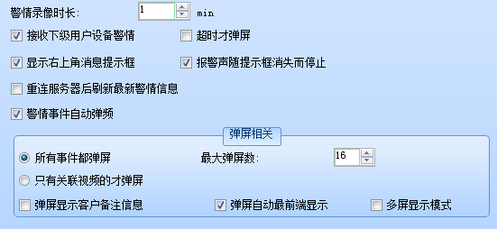

12.3弹屏窗口
弹屏窗口有两种方式：单屏和多屏，根绝需要选择：
单屏：
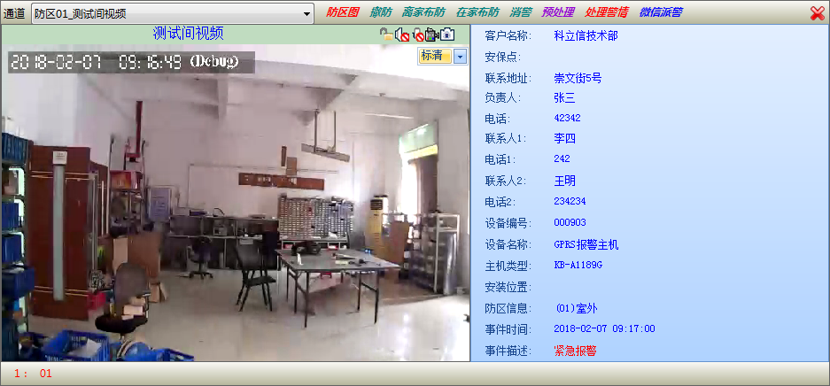
多屏：
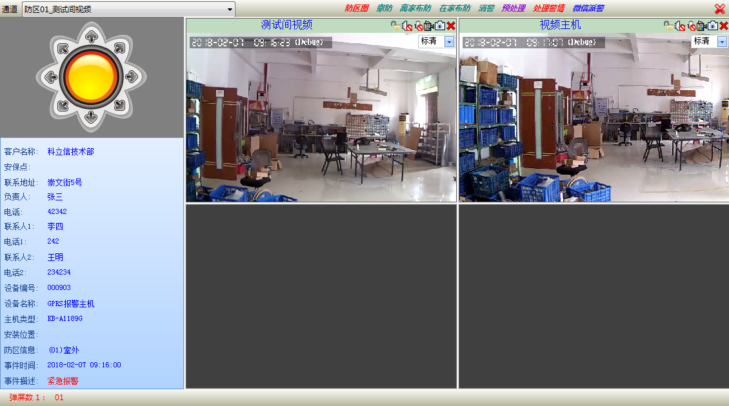

12.4处理警情
在弹屏界面右上角点击“处理警情”，进入处理窗口
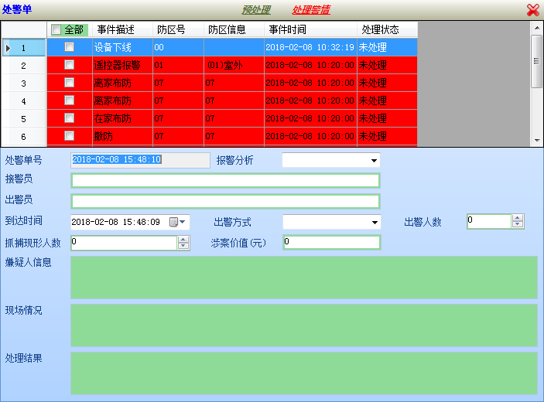
选择要处理那条警情，填写好相关信息后，点击界面顶部的“处理警情”提交保存即可。

13警情报告查询
在界面菜单中点击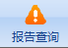，进入警情报告查询窗口。
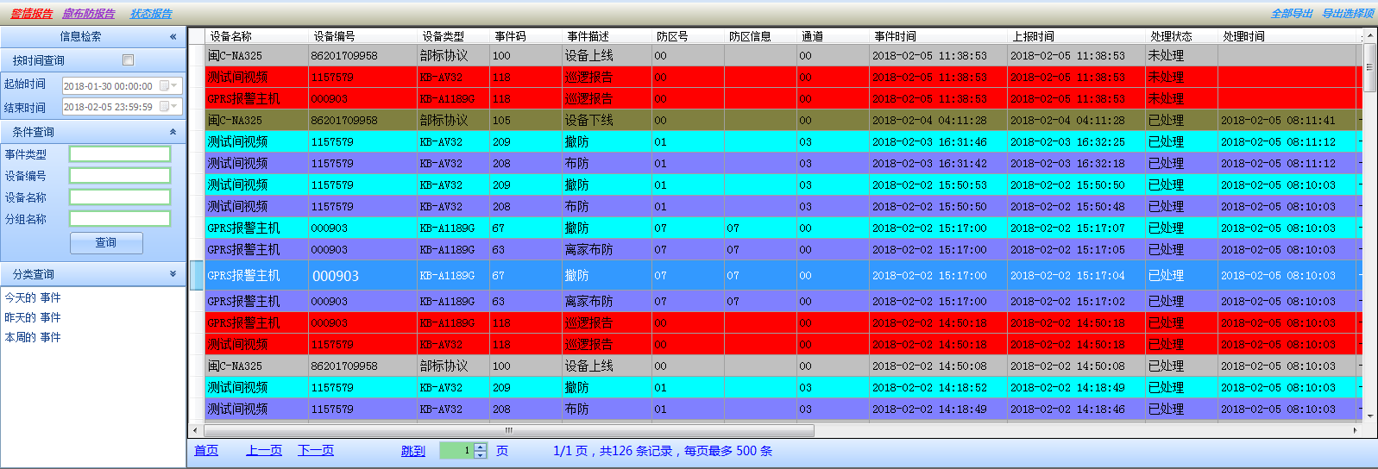
在界面左边，根据需要按对应条件查询。如果不勾选“按时间查询”，默认查询最近3天数据。勾选“按时间查询”，一次最多只能查询7天的数据。
查询结果可在右上角点导出报表。

14未按时布撤防
在设备树设备右键菜单，或者设备信息列表右键菜单，或者地图弹框中选择“联动配置”，进入联动配置界面，选择“计划任务”页签。设置时，请详看设置说明。
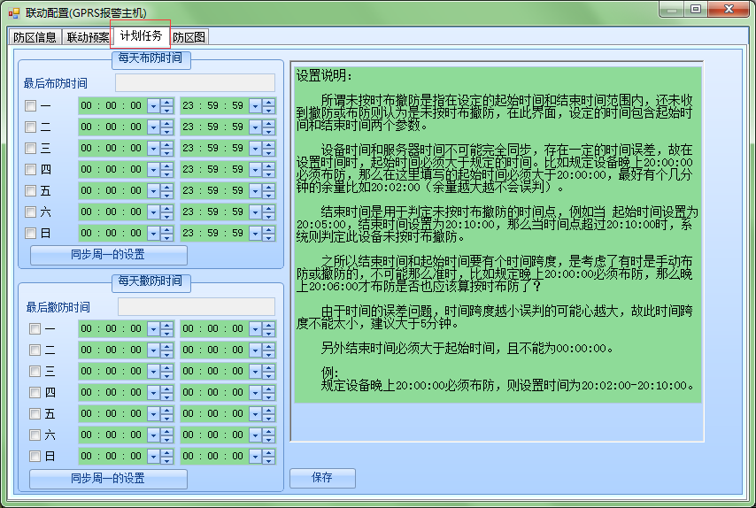

16.6维修单业务
支持维修单创建、受理和维修完毕事件的推送。
中心平台界面：
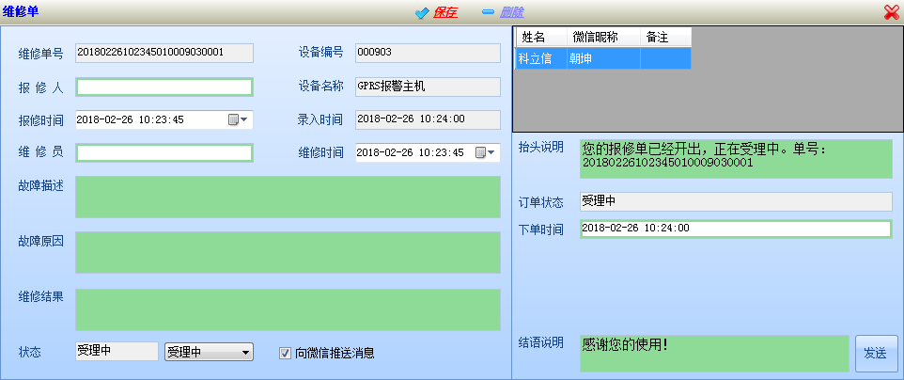

17操作日志
从菜单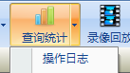进入操作日志查询界面。各种主要操作比如撤布防、编程改动等都会有相关操作日志记录。
